**新 书 推 荐**

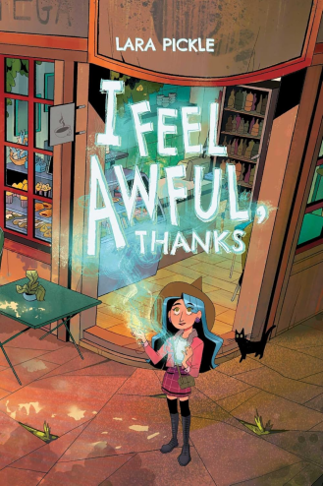**中文书名：《我糟糕极了，谢谢》**

**英文书名：I FEEL AWFUL, THANKS**

**作 者：Lara Pickle**

**出 版 社：Oni Press**

**代理公司：Inkwell/ANA/Jessica**

**页 数：216页**

**出版时间：2024年3月**

**代理地区：中国大陆、台湾**

**审读资料：电子稿**

**类 型：图像小说**

**版权已授：西班牙、法国、英国**

**内容简介：**

**一部有着华丽插画的绘本小说处女作，探讨了在这个情感翻涌、魔药强大的复杂世界中，寻求自我接纳的艰难历程。**

乔安娜心中有“龙”。她能在这些“龙”将她的生活付之一炬之前驯服它们吗？

乔安娜是一位年轻的女巫，她在她最爱的城市伦敦获得了一份梦寐以求的工作，加入了一个女巫集会。在那里，她可以全身心投入到她最爱的活动——制作魔药中！然而，她很快发现城市生活现实并非如田园诗般美好。找公寓是场磨难，她的“梦想工作”压力重重，而且她完全孤身一人。渐渐地，她找到了立足之地，但疲惫、悲伤和疑虑让她来之不易的成功摇摇欲坠……直到她开始与一位专业人士交谈，对方帮助她认识到：要照顾好自己，她必须先了解自己。

**作者简介：**

**拉拉·皮克尔 （Lara Pickle）**是一位常驻伦敦的西班牙-罗马尼亚插画家和视觉开发艺术家。她的作品曾出现在动画、电子游戏和戏剧制作中。她的首部绘本小说《我糟糕极了，谢谢》（*Estoy fatal, gracias*) 于 2022 年底出版。

**媒体评价：**

“皮克尔这部充满奇想的处女作运用奇幻设定，温和梳理了心理健康和自我关怀的问题……皮克尔柔和、讨喜的艺术风格契合了故事温馨的氛围，塑造了引人入胜的角色，探索了细节丰富的伦敦街景和多彩的室内场景。每当乔安娜焦虑发作时，画格会破碎成锯齿状的碎片，色彩的旋涡则代表着她翻腾的混乱……迷人的艺术和世界观构建强化了‘状态不好也没关系’这一令人安心的讯息。读者定会被其征服。”

——《出版人周刊》（*Publishers Weekly*）

“这座略带奇幻色彩的魔法伦敦城，以及皮克尔可爱又酷炫的角色设计，提供了一个有益的框架，既能与步入成年期的真实体验保持一定距离，同时也提供了一系列实用方法，帮助我们理解并管理自己深刻而复杂的内心世界。”

——《图书馆杂志》（*Library Journal*）

**感谢您的阅读！**

**请将反馈信息发至：版权负责人**

**Email**：[**Rights@nurnberg.com.cn**](mailto:Rights@nurnberg.com.cn)

安德鲁·纳伯格联合国际有限公司北京代表处

北京市海淀区中关村大街甲59号中国人民大学文化大厦1705室, 邮编：100872

电话：010-82504106, 传真：010-82504200

公司网址：[http://www.nurnberg.com.cn](http://www.nurnberg.com.cn/)

书目下载：<http://www.nurnberg.com.cn/booklist_zh/list.aspx>

书讯浏览：<http://www.nurnberg.com.cn/book/book.aspx>

视频推荐：<http://www.nurnberg.com.cn/video/video.aspx>

豆瓣小站：<http://site.douban.com/110577/>

新浪微博：[安德鲁纳伯格公司的微博_微博 (weibo.com)](https://weibo.com/1877653117/profile?topnav=1&wvr=6)

微信订阅号：ANABJ2002

